Во время «Сырных дней» москвичи купили 60 тонн сыра
03.10.2016
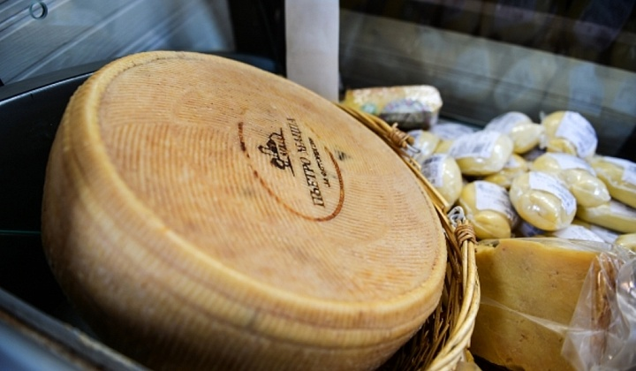
Количество реализованного сыра во время особых "Сырных дней" гастрономического фестиваля "Золотая осень" составило 60 тонн, что на 10 тонн больше ожидавшегося организаторами спроса. Об этом сообщило Агентство городских новостей "Москва" со ссылкой на руководителя столичного Департамента торговли и услуг Алексея Немерюка.

Как отметил Алексей Немерюк, российские производители изначально доставили на фестивальные площадки 50 тонн продукции, но затем было привезено ещё десять тонн сыра из-за повышенного спроса. В рамках "Сырных дней" москвичи и гости столицы могли купить сыры производства фермерских хозяйств Липецкой, Ярославской, Владимирской, Нижегородской областей и хозяйств Подмосковья. Хорошим спросом у посетителей гастрономического фестиваля пользовались как твёрдых сортов, так и полутвёрдых. Москвичи могли в том числе попробовать сыры с плесенью российского производства.

Гастрономический фестиваль «Золотая осень» проходит в Москве с 23 сентября по 9 октября. "Сырные дни" проходили в столице в период с 30 сентября по 2 октября.

Адрес страницы: http://golyanovo.mos.ru/presscenter/news/detail/3878498.html
Управа района Гольяново города Москвы

